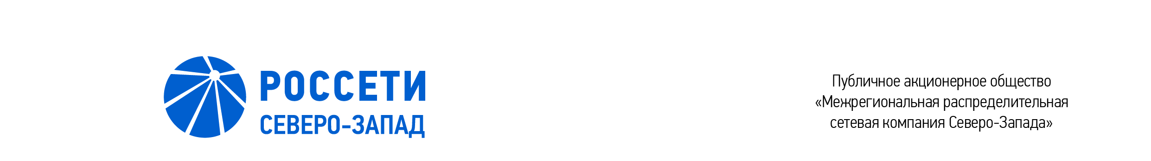

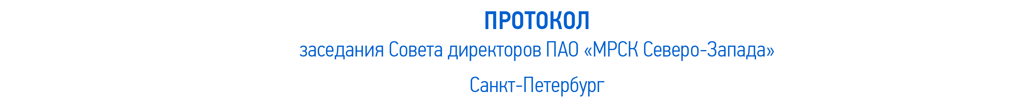

14.04.2021 |  | № 393/29

Форма проведения заседания Совета директоров ПАО «МРСК Северо-Запада» – очно-заочная.
Время проведения заседания Совета директоров: 13 час. 30 мин.
Место проведения заседания: Москва, ул. Самарская, дом 1, каб. 601.
Председательствующий: Председатель Совета директоров – Михайлик К.А.
Члены Совета директоров, принявшие участие в заседании:
- Бычко М.А.
- Головцов А.В.
- Гончаров Ю.В.
- Михеев Д.Д.
- Морозов А.В.
- Обрезкова Ю.Г.
- Пидник А.Ю.
- Федоров О.Р.
- Шагина И.А.
Член Совета директоров, предоставивший письменное мнение (опросный лист)
по вопросам повестки дня:
1. Корнеев А.Ю.

Заседание Совета директоров ПАО «МРСК Северо-Запада» было проведено
с использованием видеоконференцсвязи со студиями по следующим адресам:
– Москва, ул. Беловежская, дом 4, каб. А5-048;
– Санкт-Петербург, пл. Конституции, дом 3, лит. А, каб. 607.
Число членов Совета директоров, принявших участие в заседании (голосовании), составляет 11 человек из 11 избранных членов Совета директоров.
Кворум для проведения заседания Совета директоров составляет не менее половины от числа избранных членов Совета директоров Общества (пункт 18.11. статьи 18 Устава ПАО «МРСК Северо-Запада»). Кворум имелся.

Приглашенные:
- Шадрина Л.В. – член Правления, заместитель Генерального директора по экономике и финансам ПАО «МРСК Северо-Запада» (докладчик по вопросу № 1);
- Ягодка Д.В. – член Правления, первый заместитель Генерального директора – главный инженер ПАО «МРСК Северо-Запада»;
- Аганова К.А. – член Правления, заместитель Генерального директора по капитальному строительству и инвестиционной деятельности ПАО «МРСК Северо-Запада»;
- Абрамов А.В. – исполняющий обязанности заместителя Генерального директора - руководителя Аппарата ПАО «МРСК Северо-Запада»;
- Бриллиантов И.С. – исполняющий обязанности заместителя Генерального директора по операционной деятельности ПАО «МРСК Северо-Запада»;
- Козлов Н.Н. – исполняющий обязанности заместителя Генерального директора по корпоративному управлению ПАО «МРСК Северо-Запада»;
- Горшкова С.В. – начальник департамента коммерческого учета и реализации услуг по передаче электроэнергии, исполняющий обязанности заместителя Генерального директора по развитию и реализации услуг ПАО «МРСК Северо-Запада»;
- Жданова И.Г. – главный бухгалтер – начальник департамента бухгалтерского и налогового учета и отчетности ПАО «МРСК Северо-Запада»;
- Герасимов Е.В. – начальник департамента управления собственностью
ПАО «МРСК Северо-Запада»;
- Коломыцева Д.В. – начальник департамента управления персоналом и организационного проектирования ПАО «МРСК Северо-Запада»;
- Самарханова Е.А. – начальник департамента внутреннего контроля, управления рисками и менеджмента качества ПАО «МРСК Северо-Запада»;
- Сидорова Т.А. – начальник департамента экономики ПАО «МРСК Северо-Запада»;
- Шебек В.В. – начальник департамента внутреннего аудита ПАО «МРСК Северо-Запада»;
- Силла Е.Е. – начальник департамента финансов ПАО «МРСК Северо-Запада»;
- Темнышев А.А. – начальник департамента корпоративного управления и взаимодействия с акционерами ПАО «МРСК Северо-Запада»;
- Капырин С.И. – заместитель начальника департамента корпоративного управления и взаимодействия с акционерами ПАО «МРСК Северо-Запада»;
- Петров Д.С. – начальник управления цифрового развития и инноваций
ПАО «МРСК Северо-Запада»;
- Грунин М.Н. – заместитель начальника департамента технологического присоединения ПАО «МРСК Северо-Запада».

Корпоративный секретарь: Назаренко Л.Ю.

ПОВЕСТКА ДНЯ:
- О рассмотрении отчета Генерального директора об исполнении бизнес-плана ПАО «МРСК Северо-Запада» за 2020 год..

ВОПРОС № 1: О рассмотрении отчета Генерального директора об исполнении бизнес-плана ПАО «МРСК Северо-Запада» за 2020 год.
СЛУШАЛИ: Шадрину Людмилу Владимировну – члена Правления, заместителя Генерального директора по экономике и финансам ПАО «МРСК Северо-Запада». Доклад по вопросу прилагается к протоколу.
Докладчик и представители менеджмента Общества ответили на вопросы членов Совета директоров Общества.
В обсуждении вопроса приняли участие члены Совета директоров Общества Михайлик К.А., Бычко М.А., Головцов А.В., Морозов А.В., Пидник А.Ю.,
Обрезкова Ю.Г., Федоров О.Р.
Вопрос, поставленный на голосование:
1. Принять к сведению отчет об исполнении бизнес-плана ПАО «МРСК Северо-Запада» за 2020 год в соответствии с приложением № 1 к настоящему решению Совета директоров Общества.
2. Отметить по итогам работы Общества за 2020 год отклонение фактических показателей бизнес-плана от плановых в соответствии с приложением № 2 к настоящему решению Совета директоров Общества.
Итоги голосования по данному вопросу:
№ | Ф.И.О. члена | Варианты голосования
п/п | Совета директоров Общества | «За» | «Против» | «Воздержался»
1. | Михайлик К.А. | «За» | - | -
2. | Бычко М.А. | «За» | - | -
3. | Головцов А.В. | - | - | «Воздержался»
4. | Гончаров Ю.В. | «За» | - | -
5. | Корнеев А.Ю. | «За» | - | -
6. | Михеев Д.Д. | «За» | - | -
7. | Морозов А.В. | - | - | «Воздержался»
8. | Обрезкова Ю.Г. | «За» | - | -
9. | Пидник А.Ю. | «За» | - | -
10. | Федоров О.Р. | - | - | «Воздержался»
11. | Шагина И.А. | «За» | - | -
Решение по данному вопросу принимается большинством голосов членов Совета директоров Общества, принимающих участие в заседании (голосовании).
Решение принято.

По результатам голосования Совет директоров ПАО «МРСК Северо-Запада» принял следующее решение:
По вопросу № 1 повестки дня:
1. Принять к сведению отчет об исполнении бизнес-плана ПАО «МРСК Северо-Запада» за 2020 год в соответствии с приложением № 1 к настоящему решению Совета директоров Общества.
2. Отметить по итогам работы Общества за 2020 год отклонение фактических показателей бизнес-плана от плановых в соответствии с приложением № 2 к настоящему решению Совета директоров Общества.

Справочно.
К протоколу прилагается доклад по вопросу № 1 «О рассмотрении отчета Генерального директора об исполнении бизнес-плана ПАО «МРСК Северо-Запада» за 2020 год» (приложение № 3 к настоящему протоколу).

Дата составления протокола 16.04.2021.

Председатель Совета директоров | К.А. МИХАЙЛИК
Корпоративный секретарь | Л.Ю. НАЗАРЕНКО

